第一章、Linux 下gsoap 的使用及移植 2
第1节、下载gsoap 2
第2节、安装gsoap 2
第3节、 应用实例 3
3.1使用wsdl2h方法实例 3
3.2服务端与客户端实例 9
3.2.1 服务端创建 9
3.2.2 客户端创建 13
3.2.3 服务端、客户端方法调用验证 16

第一章、Linux 下gsoap 的使用及移植

第1节、下载gsoap
在gsoap 的官网中可以找到最新的gsoap 安装包及相关文档
gsoap 官网：http://www.cs.fsu.edu/~engelen/soap.html
下载地址：http://sourceforge.net/projects/gsoap2/files/
本文中使用的gsoap版本为（gsoap_2.8.9.zip）

第2节、安装gsoap
- 解压zip 压缩包
假设在/opt目录下，则解压后的gsoap-2.8位于/opt/gsoap-2.8
命令：unzip gsoap_2.8.9.zip
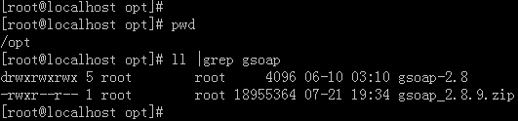
b、 进入解压后生成的文件夹gsoap-2.8
命令：cd gsoap-2.8/
c、 切换到root 用户
命令：su
输入密码
d、 配置编译环境
在gsoap-2.8/文件夹下执行configure 文件，自动配置编译环境
命令：./configure
e、 编译连接
命令：make
f、 安装gsoap
命令：make install

安装完毕可用wsdl2h 或soapcpp2 查看gsoap 是否已经安装成功，看到上述两个命令的返回说明安装成功。

第3节、 应用实例

3.1使用wsdl2h方法实例
1)建立一个目录
mkdir –p /opt/testgsoap //创建一个目录
cp xxx/Service1.wsdl /opt/testgsoap //拷贝一个wsdl文件到此目录
cd /opt/gsoap //进入到此目录
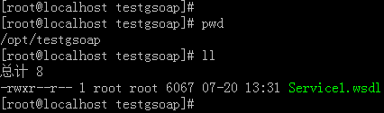
2)利用gsoap工具生成webservice协议代码，wsdl2h从服务器下载头文件，soapcpp2相当于代码生成品，根据头文件生成相应的.c文件和.nsmap文件。
命令：wsdl2h -c -o add.h Service1.wsdl // Service1.wsdl描述了加法、乘法的方法
// wsdl2h -c -o weather.h http://www.ayandy.com/Service.asmx?WSDL
说明：-c 生成 .c 文件
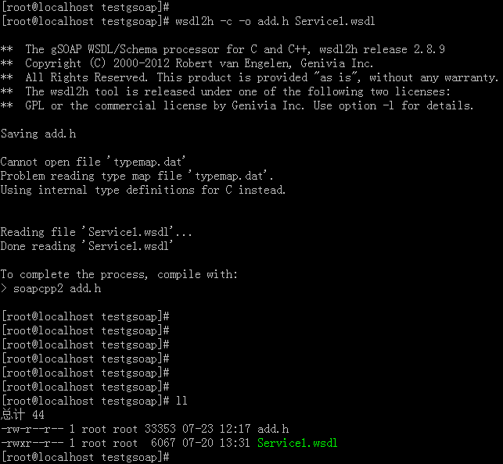
3)生成相应的c文件
命令：soapcpp2 –x –C –c add.h
说明：-x 不生成xml文件
-C 只生成客户端相关代码
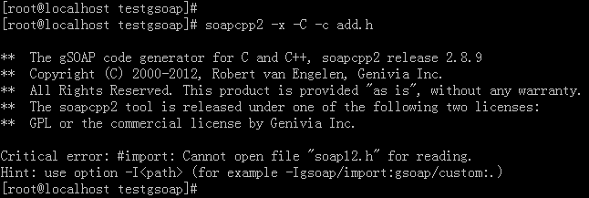
没有找到头文件，出错了！！！！！！
按照提示修改命令：
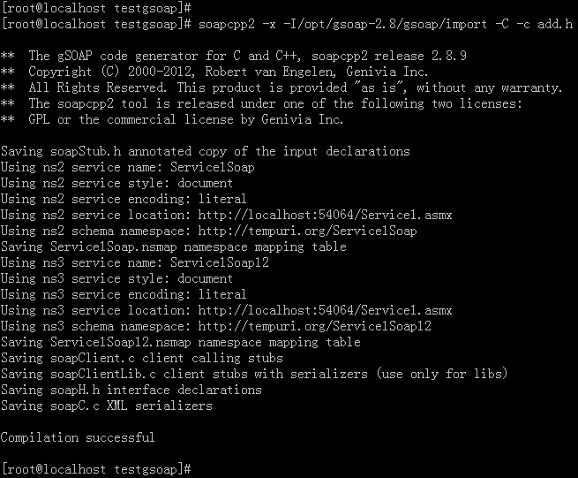
查看生成了哪些文件：
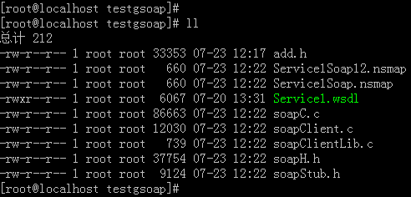
4)拷贝gsoap目录下的stdsoap2.h、stdsoap2.c 两个文件到 /opt/testgsoap目录下
命令 cp /opt/gsoap-2.8/gsoap/ stdsoap2.h /opt/gsoap-2.8/gsoap/ stdsoap2.c ./
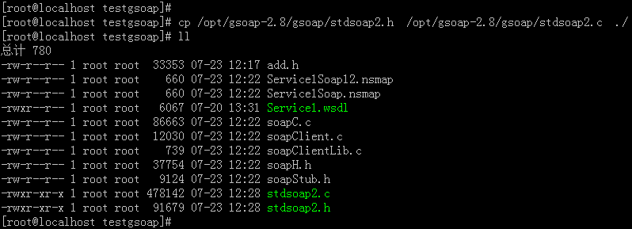
5)编写客户端程序add.c文件，也就是调用刚刚生成代码中接口函数
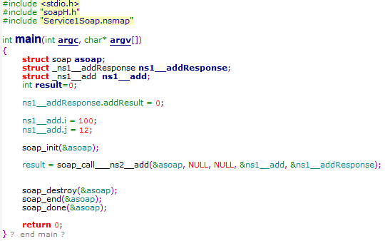
6)编写makefile
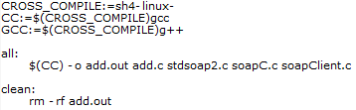
7)编译及清除
make 编译
make clean 清除
8)附加说明（Service1文件）
Service1.wsdl文件的内容如下：
<?xml version="1.0" encoding="utf-8"?>
<wsdl:definitions xmlns:soap="http://schemas.xmlsoap.org/wsdl/soap/" xmlns:tm="http://microsoft.com/wsdl/mime/textMatching/" xmlns:soapenc="http://schemas.xmlsoap.org/soap/encoding/" xmlns:mime="http://schemas.xmlsoap.org/wsdl/mime/" xmlns:tns="http://tempuri.org/" xmlns:s="http://www.w3.org/2001/XMLSchema" xmlns:soap12="http://schemas.xmlsoap.org/wsdl/soap12/" xmlns:http="http://schemas.xmlsoap.org/wsdl/http/" targetNamespace="http://tempuri.org/" xmlns:wsdl="http://schemas.xmlsoap.org/wsdl/">
<wsdl:types>
<s:schema elementFormDefault="qualified" targetNamespace="http://tempuri.org/">
<s:element name="HelloWorld">
<s:complexType />
</s:element>
<s:element name="HelloWorldResponse">
<s:complexType>
<s:sequence>
<s:element minOccurs="0" maxOccurs="1" name="HelloWorldResult" type="s:string" />
</s:sequence>
</s:complexType>
</s:element>
<s:element name="add">
<s:complexType>
<s:sequence>
<s:element minOccurs="1" maxOccurs="1" name="i" type="s:int" />
<s:element minOccurs="1" maxOccurs="1" name="j" type="s:int" />
</s:sequence>
</s:complexType>
</s:element>
<s:element name="addResponse">
<s:complexType>
<s:sequence>
<s:element minOccurs="1" maxOccurs="1" name="addResult" type="s:int" />
</s:sequence>
</s:complexType>
</s:element>
<s:element name="mult">
<s:complexType>
<s:sequence>
<s:element minOccurs="1" maxOccurs="1" name="i" type="s:int" />
<s:element minOccurs="1" maxOccurs="1" name="j" type="s:int" />
</s:sequence>
</s:complexType>
</s:element>
<s:element name="multResponse">
<s:complexType>
<s:sequence>
<s:element minOccurs="1" maxOccurs="1" name="multResult" type="s:int" />
</s:sequence>
</s:complexType>
</s:element>
</s:schema>
</wsdl:types>
<wsdl:message name="HelloWorldSoapIn">
<wsdl:part name="parameters" element="tns:HelloWorld" />
</wsdl:message>
<wsdl:message name="HelloWorldSoapOut">
<wsdl:part name="parameters" element="tns:HelloWorldResponse" />
</wsdl:message>
<wsdl:message name="addSoapIn">
<wsdl:part name="parameters" element="tns:add" />
</wsdl:message>
<wsdl:message name="addSoapOut">
<wsdl:part name="parameters" element="tns:addResponse" />
</wsdl:message>
<wsdl:message name="multSoapIn">
<wsdl:part name="parameters" element="tns:mult" />
</wsdl:message>
<wsdl:message name="multSoapOut">
<wsdl:part name="parameters" element="tns:multResponse" />
</wsdl:message>
<wsdl:portType name="Service1Soap">
<wsdl:operation name="HelloWorld">
<wsdl:input message="tns:HelloWorldSoapIn" />
<wsdl:output message="tns:HelloWorldSoapOut" />
</wsdl:operation>
<wsdl:operation name="add">
<wsdl:documentation xmlns:wsdl="http://schemas.xmlsoap.org/wsdl/">鍔犳硶</wsdl:documentation>
<wsdl:input message="tns:addSoapIn" />
<wsdl:output message="tns:addSoapOut" />
</wsdl:operation>
<wsdl:operation name="mult">
<wsdl:documentation xmlns:wsdl="http://schemas.xmlsoap.org/wsdl/">涔樻硶</wsdl:documentation>
<wsdl:input message="tns:multSoapIn" />
<wsdl:output message="tns:multSoapOut" />
</wsdl:operation>
</wsdl:portType>
<wsdl:binding name="Service1Soap" type="tns:Service1Soap">
<soap:binding transport="http://schemas.xmlsoap.org/soap/http" />
<wsdl:operation name="HelloWorld">
<soap:operation soapAction="http://tempuri.org/HelloWorld" style="document" />
<wsdl:input>
<soap:body use="literal" />
</wsdl:input>
<wsdl:output>
<soap:body use="literal" />
</wsdl:output>
</wsdl:operation>
<wsdl:operation name="add">
<soap:operation soapAction="http://tempuri.org/add" style="document" />
<wsdl:input>
<soap:body use="literal" />
</wsdl:input>
<wsdl:output>
<soap:body use="literal" />
</wsdl:output>
</wsdl:operation>
<wsdl:operation name="mult">
<soap:operation soapAction="http://tempuri.org/mult" style="document" />
<wsdl:input>
<soap:body use="literal" />
</wsdl:input>
<wsdl:output>
<soap:body use="literal" />
</wsdl:output>
</wsdl:operation>
</wsdl:binding>
<wsdl:binding name="Service1Soap12" type="tns:Service1Soap">
<soap12:binding transport="http://schemas.xmlsoap.org/soap/http" />
<wsdl:operation name="HelloWorld">
<soap12:operation soapAction="http://tempuri.org/HelloWorld" style="document" />
<wsdl:input>
<soap12:body use="literal" />
</wsdl:input>
<wsdl:output>
<soap12:body use="literal" />
</wsdl:output>
</wsdl:operation>
<wsdl:operation name="add">
<soap12:operation soapAction="http://tempuri.org/add" style="document" />
<wsdl:input>
<soap12:body use="literal" />
</wsdl:input>
<wsdl:output>
<soap12:body use="literal" />
</wsdl:output>
</wsdl:operation>
<wsdl:operation name="mult">
<soap12:operation soapAction="http://tempuri.org/mult" style="document" />
<wsdl:input>
<soap12:body use="literal" />
</wsdl:input>
<wsdl:output>
<soap12:body use="literal" />
</wsdl:output>
</wsdl:operation>
</wsdl:binding>
<wsdl:service name="Service1">
<wsdl:port name="Service1Soap" binding="tns:Service1Soap">
<soap:address location="http://localhost:54064/Service1.asmx" />
</wsdl:port>
<wsdl:port name="Service1Soap12" binding="tns:Service1Soap12">
<soap12:address location="http://localhost:54064/Service1.asmx" />
</wsdl:port>
</wsdl:service>
</wsdl:definitions>

3.2服务端与客户端实例

3.2.1 服务端创建
1）创建gsoap-server目录
mkdir –p /opt/gsoap-server
cd /opt/gsoap-server
2）编写server.h头文件（文件内容如下）
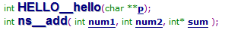
说明：
里面只需要写上接口即可，接口的名字一定要写成XX__YY的形式，其中xx是namespace，yy是函数名。所有的接口格式都要这样，xx要一致。
int HELLO__hello(char **p); 这里只有一个参数，那么这个参数就是返回值，而不是输入参数。
int ns__add( int num1, int num2, int* sum );前两个是输入参数，最后一个是输出参数，返回的参数前面必须有一个星。那么Hello函数里的char **p中，有一个*表示的是返回，另一个*表示的就是指针了，说的是返回了一个char *类型，其实就是字符串。如果要传字符串，那么就用int ns__trans(char* buffer, int buffer_len, int* result);第一个参数是要传入到服务端的in参数，即字符串指针，而第二个参数可以用来传buffer的大小，最后一个参数是用来反馈给客户端，服务端的接收情况的。

头文件的通常写法如下，“//”的内容为生成wsdl需要的字段，也可以什么都不写，使用默认的值
//gsoap ns service name: calc
//gsoap ns service style: rpc
//gsoap ns service encoding:encoded
//gsoap ns service namespace: http://localhost/calc.wsdl
//gsoap ns service location: http://localhost/calc.cgi
//gsoap ns schema namespace: urn:calc
int ns__add(double num1,double num2,double* sum );

头文件中几个字段的说明：
service name：提供的服务名称
service style： Web Service绑定类型，对应于wsdl中的
<binding name="calc" type="tns:calcPortType">
<SOAP:binding style="rpc" transport="http://schemas.xmlsoap.org/soap/http"/>
<operation name="add">
<SOAP:operation style="rpc" soapAction=""/>
<input>
<SOAP:body parts="parameters" use="literal" namespace="urn:calc"/>
</input>
<output>
<SOAP:body parts="parameters" use="literal" namespace="urn:calc"/>
</output>
</operation>
</binding>
service encoding：编码格式,对应于wsdl中的<?xml version="1.0" encoding="UTF-8"?>
service namespace：命名空间,对应于wsdl中的targetNamespace和xmlns:tns的值
targetNamespace="http://localhost/add.wsdl"
xmlns:tns="http://localhost/add.wsdl"
service location：服务定位
<service name="calc">
<documentation>gSOAP 2.7.6c generated service definition</documentation>
<port name="calc" binding="tns:calc">
<SOAP:address location="http://localhost/calc.cgi"/>
</port>
</service>
schema namespace：

3）生成存根文件
soapcpp2 -c server.h
注意此命令中只加了-c（小写），表示只生成标准c程序
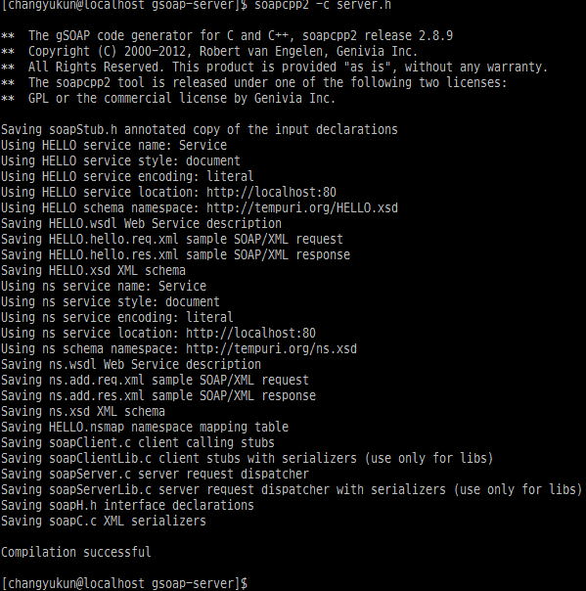
说明：如果不加-C(大写C)会同时生成服务端、客户端文件
查看一下生成的文件
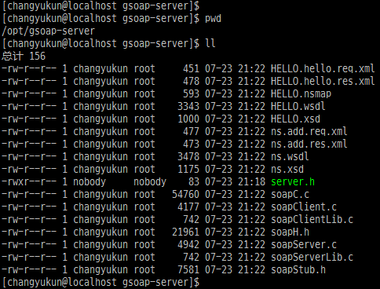

说明：
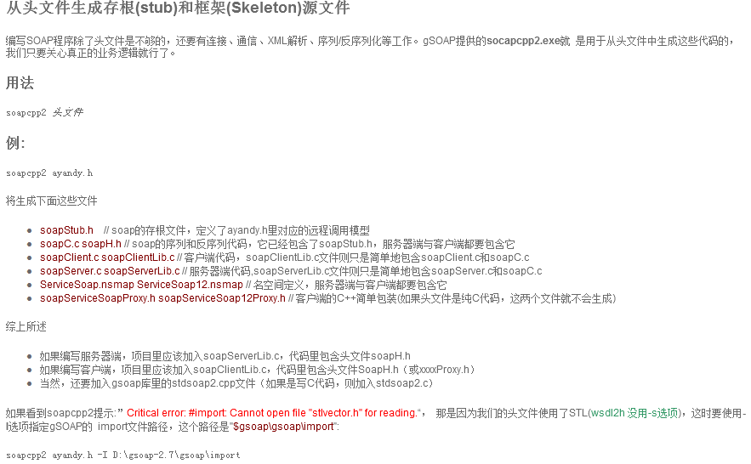
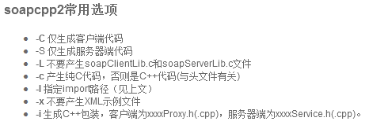
4）拷贝gsoap目录下的stdsoap2.h、stdsoap2.c 两个文件到当前目录（/opt/gsoap-server）
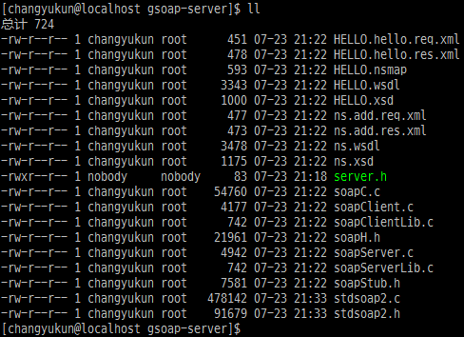
5）编写server.c文件（内容直接拷贝如下即可）
#include "soapH.h"
#include "HELLO.nsmap" //注意不是.h,而是.nsmap这是由原来的add.h生成的。

//这个函数就是启动soap，只需要改动IP 地址和端口。
int main(int argc, char **argv)
{
struct soap soap;
int i;
int m, s; // master and slave sockets
soap_init(&soap);
m = soap_bind(&soap, "192.168.1.3", 10000, 100); // 本机ip 及端口
if(m<0)
{
soap_print_fault(&soap, stderr);
exit(-1);
}
else
{
fprintf(stderr, "Socket connection successful: master socket = %d\n", m);
for(i=1;;i++)
{
s=soap_accept(&soap);
if(s<0)
{
soap_print_fault(&soap, stderr);
break;
}

fprintf(stderr, "%d: accepted connection from IP=%d.%d.%d.%d socket=%d", i, (soap.ip >> 24)&0xFF, (soap.ip >> 16)&0xFF, (soap.ip >> 8)&0xFF, soap.ip&0xFF, s);
if(soap_serve(&soap)!=SOAP_OK) //Process RPC request
soap_print_fault(&soap, stderr);//print error

fprintf(stderr, "request served\n");

soap_destroy(&soap);//clean up class instances
soap_end(&soap);//clean up everything and close socket
}
}

soap_done(&soap);//close master socket and detach environment
return 0;
}

//第一个参数是struct soap.....，规矩，后面跟着是add.h中定义的参数
int HELLO__hello(struct soap *soap,char **p)
{
*p= (char *)soap_malloc(soap, sizeof("hello11!")+1);//要返回指针的指针的话，那最终的指针所指向的空间是要用 soap_malloc在服务端分配的
strcpy(*p, "hello11!");//为分配的空间附上需要的值。
return SOAP_OK;
}

//返回一个数字指针，所以不需要分配空间
int ns__add(struct soap *soap, int num1, int num2, int* sum)
{
*sum=num1+num2;
return SOAP_OK;
}

6）编写makefile
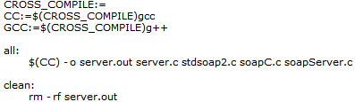
7）编译与清除
make
make clean
8）运行
./server.out //启动webservice

3.2.2 客户端创建
1）创建gsoap-client目录
mkdir –p /opt/gsoap-client
cd /opt/gsoap-client
2）拷贝wsdl文件生成h文件
cp /opt/gsoap-server/HELLO.wsdl ./
wsdl2h -c -o hello.h HELLO.wsdl
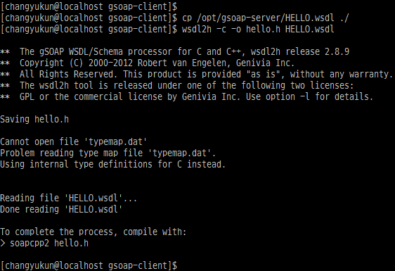

说明：
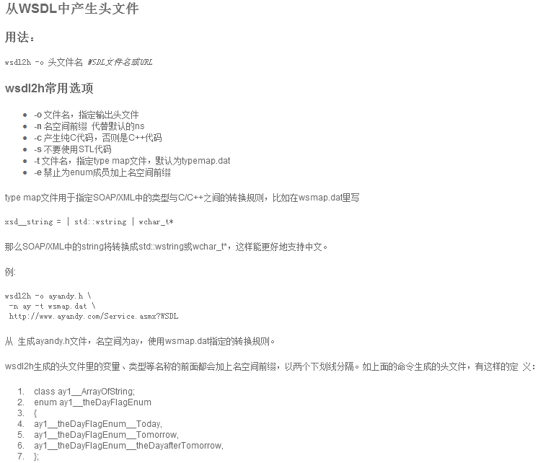
3）生成相应.c文件
命令：soapcpp2 -x -C -c hello.h
说明：-x 不生成xml文件
-C 只生成客户端相关代码
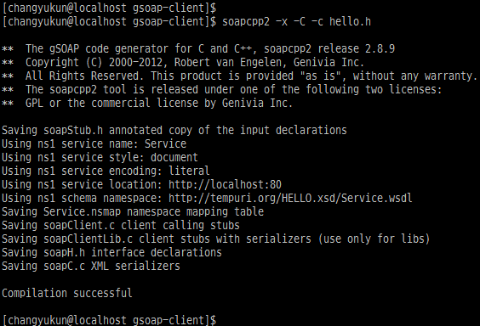
查看生成的结果：
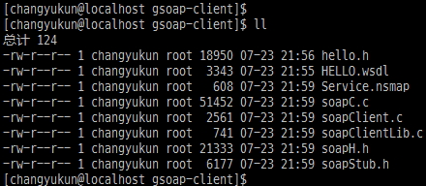
4）拷贝gsoap目录下的stdsoap2.h、stdsoap2.c 两个文件到当前目录（/opt/gsoap-client）
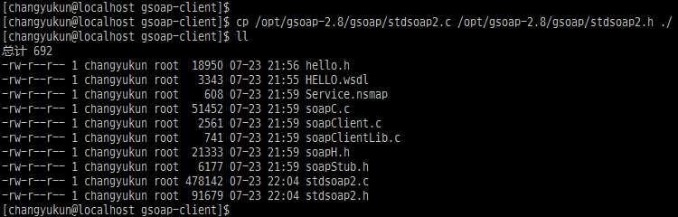
5）编写客户端程序client.c文件，也就是调用服务端的hello方法(代码可直接复制下面)
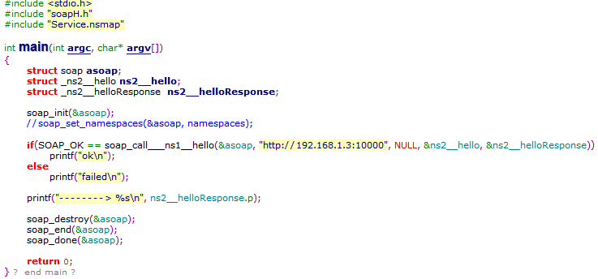
注意ip地址及端口要与服务端的相互匹配
6）编写makefile
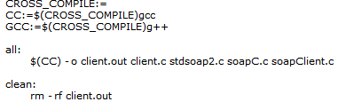
7）编译与清除
make
make clean
8）运行
./client.out //启动客户端

3.2.3 服务端、客户端方法调用验证
1）启动一个终端运行3.2.1节中生成的server.out文件
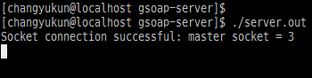
2）启动另一个终端运行3.2.2节中生成的client.out文件
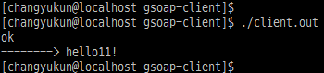
从图中可以看出客户端已经正确调用了服务端的方法，即打印出了“hello11!”
客户端执行成功时服务端的打印如下图：
